Name: | Datum: | Kl. | Te | Nr.
Höhe: 30
CAD 05 – Quader mit Stufe
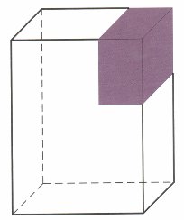
Arbeitsauftrag

- Zeichne den nebenstehenden Quader:
Breite: 60 mm, Höhe: 80 mm, Tiefe: 40 mm
- Zeichne oben rechts eine Stufe mit den Maßen: Breite 20 mm, Höhe 30 mm
Breite: 20

Nachdem zunächst der Quader (Grundkörper) gezeichnet wurde, speicherst du unter:
„Quader mit Stufe 01- mein Name“ ab.

Wir zeichnen nun einen Quader (Breite: 20, Höhe: 30),
den wir vom Grundkörper „abziehen“.
- Wähle im Pathfinder die Ebene „vorn“  - Klicke auf das Symbol „Ausschnitt“ | 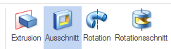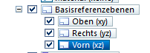
- Zeichne mit Werkzeug „Linie“  - Beginne die Linie Rechteck links oben  - Klicke bei jeder Richtungsänderung mit der rechten Maustaste  - „Schneide“ am Schluss den „Faden“ mit der rechten Maustaste ab.  - Bestimme die Größe des Rechtecks durch „SmartDimension“ | „Faden“ abschneiden  Beginn
- Schließe die Skizzenansicht
- Bestimme die Ausschnittsrichtung = roter Pfeil nach außen
- Gib die Tiefe des Rechtecks an (Tiefe: 40 mm)
- Klicke jetzt NICHT  - Gib über die Tastatur die Tiefe der Körpers ein:  40 = 40 mm  - Klicke danach auf das Symbol „Symmetrisches Abmaß“ | 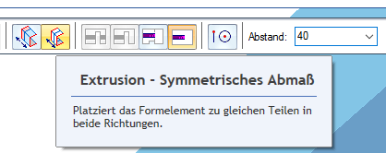  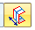
- Klicke auf „Fertig stellen“
- Speichern | Speichere unter:  Quader-mit Stufe -mein Name
So sollte der fertige Körper aussehen! | 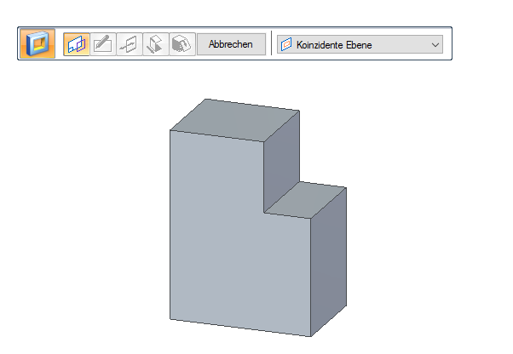
Für die Schnellen.  Konstruiere den Körper mit der Stufe – links oben | 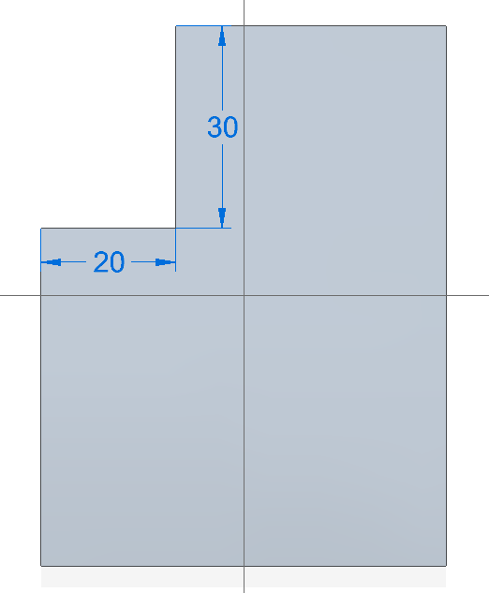
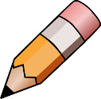

Hausaufgabe:

- Konstruiere den oben Quader mit jeweils folgenden Stufen
- links unten
- rechts unten.
- Drehe den Quader um 90° und zeichne die Stufe rechts oben ein.
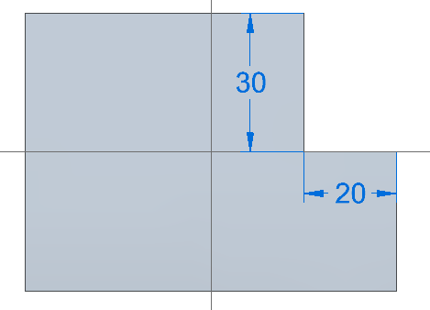
- Erstellen nochmals eine Konstruktion mit dem gedrehten Quader und zeichne eine selbst gewählte Stufe an einer beliebigen Stelle ein.

Grafiken: openclipart.org und Bilder aus dem Programm „SolidEdge“

